Министерство образования Республики Беларусь

Учреждение образования

БЕЛОРУССКИЙ ГОСУДАРСТВЕННЫЙ УНИВЕРСИТЕТ ИНФОРМАТИКИ И РАДИОЭЛЕКТРОНИКИ

Инженерно-экономический факультет

Кафедра экономической информатики

ОТЧЕТ

по лабораторной работе №4

по предмету «Системы и технологии интеллектуальной обработки данных»

СОЗДАНИЕ ОТЧЕТОВ В TABLEAU

|  |  |
| --- | --- |
| Выполнил: | Студент группы 772303  Романенко А.В. |
| Проверил:    Минск 2020 | Ассистент кафедры ЭИ Кунцевич А.А. |

**Задания**

Создайте историю, включающую в себя отчет и несколько пометок в дополнение к отчету.

**Ход выполнения**

На мировой карте отображаются графические данные по различным географическим регионам. В данном примере рассматривается история данных с входящими пометками и агрегированные данные Китая.

**Результат**

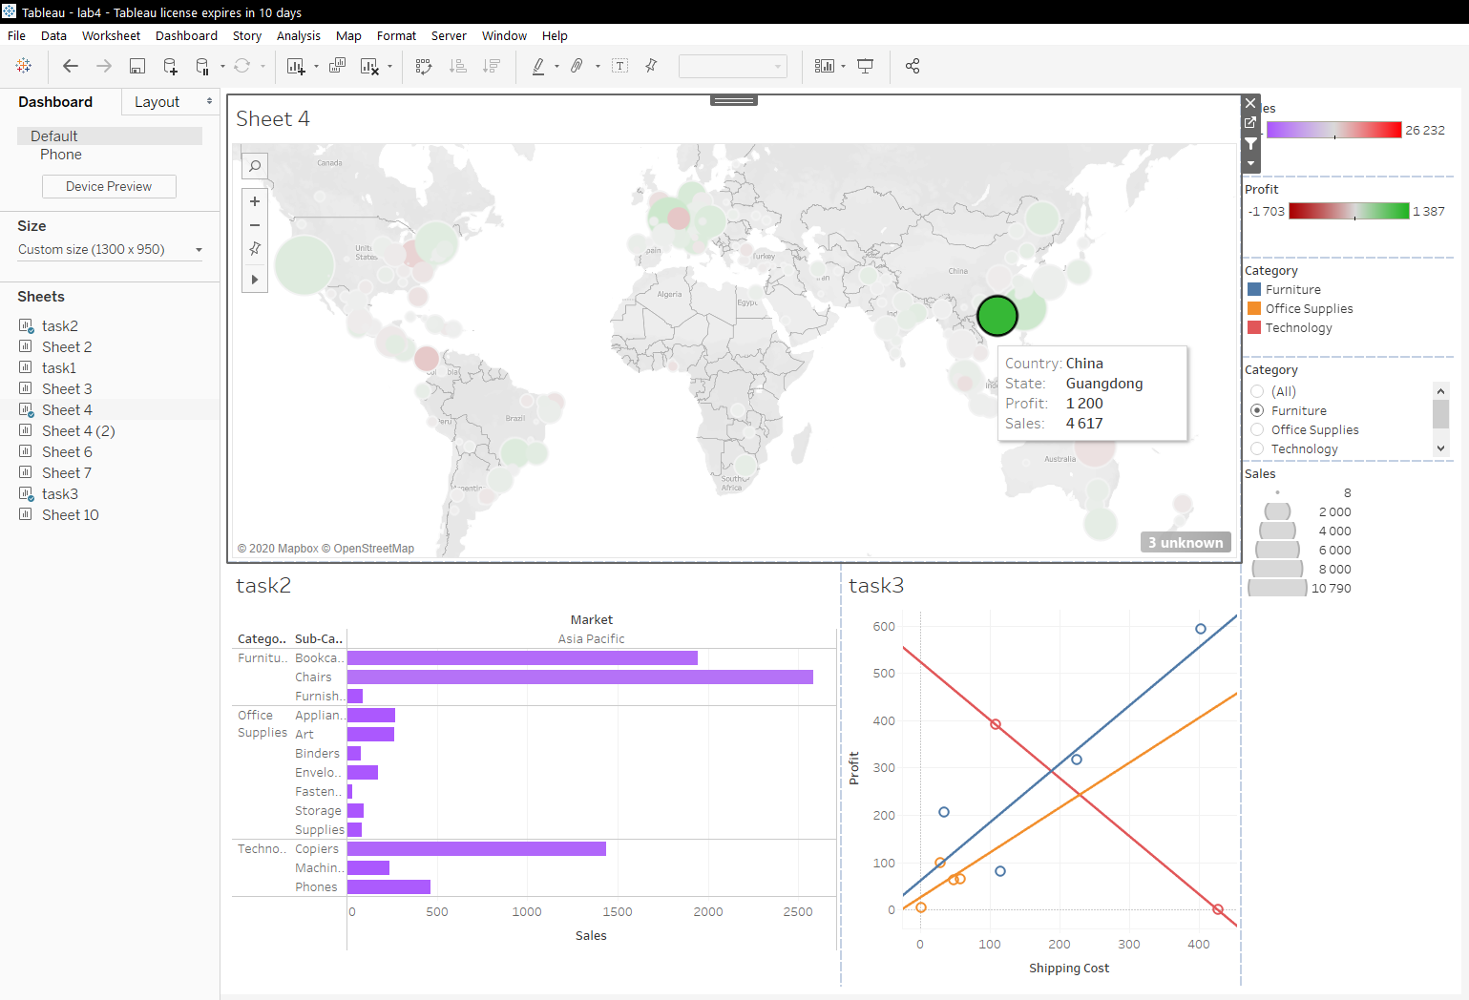

Рисунок 1 – Отчет по Китаю

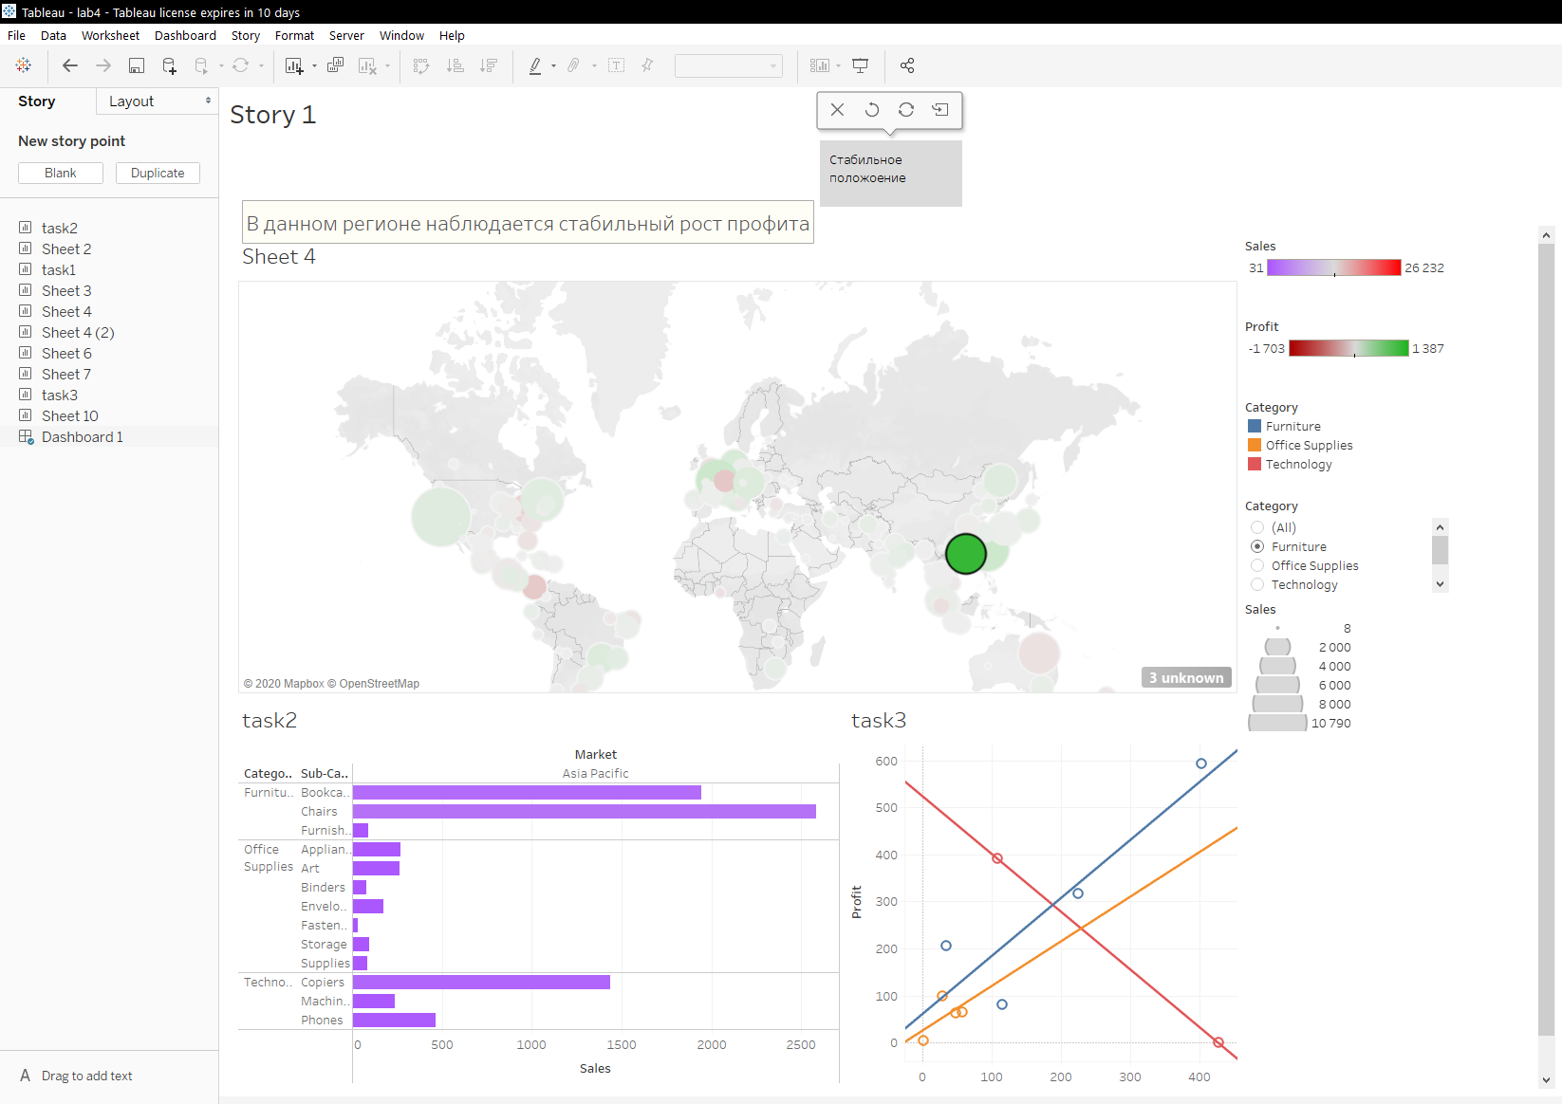

Рисунок 2 – История с дополнительными параметрами и комментариями